Análisis de sentimientos en reseñas de ropa, comparando algunos modelos de procesamiento del lenguaje natural

John Alexander Gutierrez Garay
Juan Felipe Murcia Rivera

Facultad de Ingeniería y Ciencias Básicas, Universidad Central
Departamento de Ingeniería de Sistemas
Profesores: Miguel Hernandez Bejarano
Luis Eduardo Baquero Rey
2025

Análisis de sentimientos en reseñas de ropa, comparando algunos modelos por medio del lenguaje natural
John Alexander Gutiérrez Garay, Juan Felipe Murcia Rivera
jgutierrezg6, jmurciar3 {@ucentral.edu.co}

Resumen
El proyecto a continuación busca aplicar el análisis de sentimientos usando modelos de procesamiento de lenguaje natural a reseñas de productos de ropa. Dado que una de las mejores formas de obtener reseñas ha sido el comercio electrónico, el cual para cualquier empresa se transforma en información muy valiosa con la cual se logra entender la percepción de los consumidores frente a un producto; para este proyecto se trabajaron y compararon cuatro modelos: TextBlob, VADER, BERT y RoBERTa. Se evaluaron las siguientes características, precisión, manejo del lenguaje informal, contextualización, velocidad y requerimientos computacionales. Mediante un conjunto de análisis de datos extraído de Kaggle se evalúa cada modelo, obteniendo como resultado que si bien TextBlob y VADER son rápidos y fáciles de implementar, presentan problemas con la comprensión de matices del lenguaje mientras que los modelos de deep learning, ofrecen una mayor exactitud en la clasificación de sentimientos aunque estos requieren de mayores recursos computacionales. Por último, se concluye que la elección del modelo ideal depende del equilibrio deseado y capacidad técnica disponible.

Palabras Clave: análisis de sentimientos, comparación de modelos, modelos de clasificación, opiniones de consumidores, procesamiento de lenguaje natural (NLP)

Abstract
The following project aims to apply sentiment analysis to clothing product reviews using natural language processing models. Given that one of the best ways to obtain reviews has been e-commerce, which for any company becomes very valuable information with which it is possible to understand the consumer's perception of a product. For this project, four models were worked on and compared: TextBlob, VADER, BERT and RoBERTa. The following characteristics were evaluated: accuracy, informal language handling, contextualization, speed and computational requirements. Through a set of data analysis extracted from Kaggle, each model is evaluated, obtaining as a result that although TextBlob and VADER are fast and easy to implement, they present problems with the compression of language nuances, while the deep learning models offer greater accuracy in sentiment classification, although they require greater computational resources. Finally, it is concluded that the choice of the ideal model depends on the desired balance and available technical capacity.

Keywords: classification models, consumer opinions, model comparison, natural Language processing (NLP), sentiment analysis

Introducción
El comercio electrónico ha cambiado significativamente la manera en que los consumidores se relacionan con las marcas, dejando huellas digitales a través de reseñas y comentarios. Al mismo tiempo que para las marcas esto implica una forma distinta de acercarse al consumidor donde al tomar las opiniones de los usuarios, se logra encontrar valiosa información que influye en las elecciones de compra de otros usuarios y en cómo la marca puede afrontar distintos problemas mencionados por parte de los consumidores. Con el fin de lograr esta meta se plantean modelos los cuales son capaces de darle un valor sentimental a las opiniones de los usuarios, lo que se conoce como análisis de sentimientos. Este tipo de análisis se caracteriza por tomar las reseñas de los clientes y obtener palabras claves las cuales se utilizan para detectar necesidades, patrones de satisfacción y predecir comportamientos de consumo.
Para este proyecto se busca aplicar el análisis de sentimientos a reseñas de ropa debido a que el sector de la moda representa una de las industrias más relevantes y de mayor magnitud en la actualidad, donde se debe tener en cuenta los comentarios de los usuarios respecto a los productos con el objetivo de mejorar los mismos con lo cual tener un aumento en el recibimiento por parte de los clientes. Con el objetivo de conseguir la mayor exactitud posible frente a los sentimientos generados por los usuarios se comparará el rendimiento de diferentes modelos de análisis de sentimientos, los cuales están siendo empleados en un grupo de reseñas de ropa, para determinar cuál ofrece resultados más precisos y confiables en este tipo de textos.

Revisión de la Literatura

Análisis de Sentimientos
El análisis de sentimientos, también conocido como minería de opiniones, es una subdisciplina del procesamiento de lenguaje natural (NLP) y de la minería de datos, el objetivo de dicho análisis es identificar, extraer y cuantificar la información subjetiva contenida en los textos (Mahmud et al,. 2023). Al examinar el texto es posible determinar la actitud o intención del autor en el momento de hablar de un tema específico, para esto se realiza una clasificación en el texto donde se establece como positiva, negativa o neutra la actitud de la persona al escribir. Esta técnica resulta particularmente útil en contextos de comercio electrónico, donde la opinión del consumidor impacta directamente en las decisiones de compra (Wan et al, 2023).
La “voz del cliente” resulta ser un tema bastante valioso para las empresas ya que esto les brinda una fuente extraordinaria de información referente a un producto o servicio la cual desempeña un papel muy importante en la toma de decisiones (Palvi et al,. 2021) siendo este uno de los objetivos principales de cualquier empresa la cual busca escuchar a sus clientes, mejorar sus productos y por último ofrecerlos a más clientes. Para conseguir este objetivo se realiza un análisis de las reseñas de los usuarios, donde se busca destacar las palabras más comúnmente usadas como clasificadores para proporcionar indicaciones claras de las acciones a tomar, además, es importante tener en cuenta que al realizar un análisis de sentimientos utilizando textos provenientes de reseñas de productos, la expresión emocional puede ser ambigua o contener sarcasmo (Hong y Shao, 2021). Estas características hacen que el análisis de sentimientos en este ámbito sea particularmente desafiante, requiriendo modelos avanzados que puedan capturar matices contextuales del lenguaje.

Procesamiento de Lenguaje Natural (NLP)
El procesamiento de lenguaje natural es el campo de la inteligencia artificial que permite a las máquinas comprender, interpretar y generar lenguaje humano de manera significativa (Jurafsky, Martin, 2021). Esto se logra a través de procesos como la tokenización, eliminación de palabras vacías (stopwords), lematización y análisis sintáctico, todo esto se realiza con el objetivo de preparar al texto para su posterior análisis emocional.
Enfocando este concepto a un contexto empresarial, el NLP desempeña un rol clave en la limpieza y normalización de los datos textuales ya que este nos permite eliminar ruido como signos de puntuación, números y enlaces URL (Sun, Qiu, Xu, Huang, 2019). Al realizar esta limpieza y normalización se consigue que el texto cuente solo con la información importante la cual será utilizada por la máquina con distintos objetivos. Llevando todo esto a la industria de la moda se encuentra que además de utilizar los temas mencionados anteriormente, también se tiene en cuenta el modelado de temas (Topic Modeling) el cual resulta ser bastante útil para identificar aspectos recurrentes dentro de las reseñas, como calidad del tejido, tallaje o tiempos de envío (Wan et al., 2023).

Modelos de Análisis de Sentimiento
Teniendo claro que es el análisis de sentimientos, cómo funciona y cuál es su objetivo, resulta necesario hablar de algunos modelos utilizados para llevar a cabo dicho análisis, para esto se emplean diferentes modelos que presentan características particulares, los cuales se describirán brevemente a continuación en las tablas 1 y 2:
Tabla 1
Cuadro descriptivo de los Modelos de IA
Nombre | Año | Descripción
TextBlob | 2013 | Librería de procesamiento de lenguaje natural en Python la cual proporciona una API sencilla para tareas como clasificación de sentimientos, traducción y análisis de frases (TextBlob. 2018). TextBlob funciona mediante un enfoque basado en reglas gramaticales y diccionarios de polaridad para asignar valores de sentimiento, lo que le permite funcionar eficazmente en textos formales y bien estructurados; Sin embargo, presenta problemas en el momento de analizar texto en contextos informales o cuando se enfrenta a ironía y sarcasmo (Hong y Shao. 2021).
VADER | 2014 | Modelo basado en reglas y léxicos diseñado específicamente para captar sentimientos en textos cortos y de lenguaje coloquial, como los de redes sociales o reseñas de clientes (Hutto, Gilbert. 2014). Su diseño permite detectar intensificadores, negaciones y emoticones, factores esenciales en el análisis de opiniones (Wan et al., 2023).
BERT | 2018 | Modelo de aprendizaje profundo que permite capturar relaciones contextuales entre palabras en un texto en ambas direcciones (Devlin et al., 2019). Ajustado para la clasificación de sentimientos, BERT ha demostrado un rendimiento superior frente a métodos tradicionales, especialmente en tareas de análisis emocional de reseñas de ropa en múltiples idiomas (Wan et al., 2023).
RoBERTA | 2019 | Variante optimizada de BERT desarrollada por Facebook AI (ahora conocida como Meta AI) la cual mejora el rendimiento del modelo original mediante el uso de un corpus más amplio, entrenamiento más prolongado y eliminación de ciertas restricciones como la segmentación de oraciones (Liu et al., 2019). RoBERTa ha mostrado una mayor precisión en tareas de análisis de sentimientos, particularmente en dominios donde los matices del lenguaje y el contexto juegan un papel fundamental. Gracias a su robustez y capacidad de generalización, es una opción destacada para analizar opiniones complejas en reseñas y otros textos subjetivos.

Tabla 2
Cuadro comparativo características Modelos de IA

Característica | TextBlob | VADER | BERT | RoBERTa
Tipo de modelo | Basado en reglas y diccionarios | Basado en léxico y reglas | Deep Learning (Transformers) | Deep Learning (Transformers, variante de BERT)
Precisión | Baja-moderada | Moderada | Alta | Muy alta
Manejo de lenguaje informal | Limitado | Muy bueno | Bueno | Muy bueno
Requerimientos computacionales | Bajos | Bajos | Altos (GPU recomendado) | Altos (GPU necesario para óptimo rendimiento)
Contextualización | No contextualiza | Contextualización limitada | Contextualización bidireccional | Contextualización bidireccional mejorada
Aplicabilidad | Textos formales | Textos de redes sociales, reseñas | Cualquier tipo de texto | Cualquier tipo de texto
Velocidad de procesamiento | Alta | Alta | Moderada-baja | Moderada-baja
Soporte Multilingüe | Limitado | No disponible oficialmente | Multilingüe (modelo fine-tuned) | Multilingüe (con versiones específicas entrenadas)
Facilidad de implementación | Muy fácil | Fácil | Moderada (requiere instalación de librerías especializadas) | Moderada (requiere configuración adicional)

Antecedentes
En el momento de investigar que se ha realizado respecto al análisis de sentimientos aplicado a reseñas de ropa se evidenció que ha sido abordado recientemente en múltiples estudios, como el de Mahmud, Mullick y Anas (2023) los cuales realizaron un análisis de sentimientos de reseñas de ropa femenina en plataformas de comercio electrónico utilizando diversos modelos de aprendizaje automático, tales como Random Forest, Naive Bayes, Logistic Regression, Support Vector Machines (SVM), Gradient Boosting y LSTM. Este estudio concluyó que el modelo Random Forest logró la mayor precisión (96.51%) de esta forma mostrando la efectividad de métodos de machine learning clásicos cuando se cuenta con un buen procesamiento de texto.
Por otro lado, se encontró un estudio realizado por Hong y Shao (2021) en el cual analizaron reseñas emocionales de productos de ropa utilizando métodos de machine learning. Para este estudio se usó una combinación de algoritmos tradicionales como SVM y redes neuronales, lo cual demostró que una adecuada selección de características lleva consigo una mejora significativa del rendimiento para clasificar los sentimientos en las reseñas de productos textiles y que al utilizar métodos de machine learning para clasificar sentimientos en reseñas se consiguen resultados bastante positivos.
También se encontró el estudio realizado por Wan, Wang, An, Jiao, Zhang, (2023) donde lograron proponer un sistema novedoso para recomendar el cual está basado en el análisis de sentimientos de reseñas de ropa. Para dicho sistema trabajaron llevando a cabo técnicas de modelado de temas y clasificación de sentimientos con deep learning, todo esto les permitió llegar a una mejora en la cobertura y precisión en la recomendación de prendas. Su investigación subraya la importancia de considerar la opinión emocional de los usuarios para ofrecer sugerencias de productos más alineados con sus preferencias, siendo este un factor de mucho valor para las empresas a tener en cuenta en el momento de ofrecer servicios a los clientes.
Por lo que se entiende que es bastante relevante la opinión de los clientes al momento de vender un producto, teniendo estas investigaciones se llega a conclusiones muy interesantes las cuales son necesarias para mejorar las ventas, en este caso la ropa; claro está que no solo se limitan en este campo en específico, la información que se puede obtener de las reseñas es muy preciada y nos dice qué tan bien se está vendiendo el producto o servicio entre los consumidores.
Además, investigaciones recientes señalan que, aunque modelos como TextBlob y VADER son útiles para tareas básicas, no logran captar completamente la riqueza semántica de los comentarios de moda, que a menudo presentan matices, ironía o estructuras de lenguaje complejas (Yin et al., 2020). Esto ha impulsado el uso de arquitecturas como BERT, que permiten un análisis más profundo y preciso del sentimiento y de los aspectos específicos de los productos reseñados (Devlin et al., 2019).
Metodología
Para cumplir con los objetivos propuestos del presente proyecto se utilizó la metodología conocida como CRISP-DM (Cross Industry Standard Process for Data Mining) caracterizada por su enfoque estructurado y adaptable se acopló perfectamente en el desarrollo del proyecto. Esta metodología consta de seis fases las cuales se aplicaron de la siguiente manera:
- Comprensión del Negocio
Se identificó la importancia de analizar cómo perciben los consumidores los productos de moda mediante el análisis de sentimientos en comentarios. El objetivo principal fue identificar qué modelo de procesamiento de lenguaje natural brinda los resultados más efectivos para categorizar las opiniones en positivas, negativas o neutras, con el propósito de ayudar a las empresas del sector en su toma de decisiones fundamentadas en la opinión de los clientes.
- Comprensión de los Datos
Se eligió un conjunto de datos de la plataforma Kaggle, denominado “Consumer Review of Clothing Product” (Dumlao Jocelyn, 2023) como se puede apreciar en la figura 1. Este dataset incluye comentarios de clientes, así como evaluaciones numéricas y otras características. Se llevó a cabo un análisis preliminar para conocer la organización de los datos, reconocer aspectos relevantes y detectar posibles inconvenientes como la presencia de valores faltantes o texto irrelevante.
Figura 1
Dataset tomado de Kaggle: Consumer Review of Clothing Product (Dumlao Jocelyn, 2023)
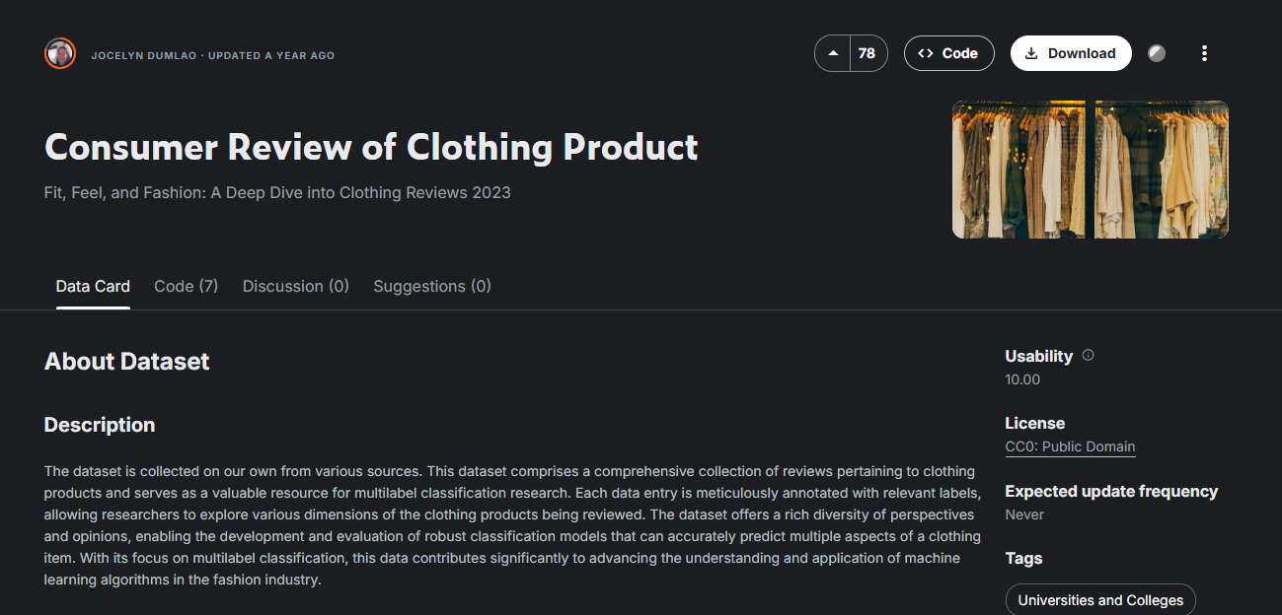

- Preparación de los Datos
En esta etapa se utilizaron métodos de procesamiento de lenguaje natural para depurar y modificar los textos. Este proyecto se trabajó en google colab por lo que fue necesario cargar los datos desde kaggle, según se observa en la figura 2.

Figura 2
Muestra del dataset extraído de Kaggle cargado en colab
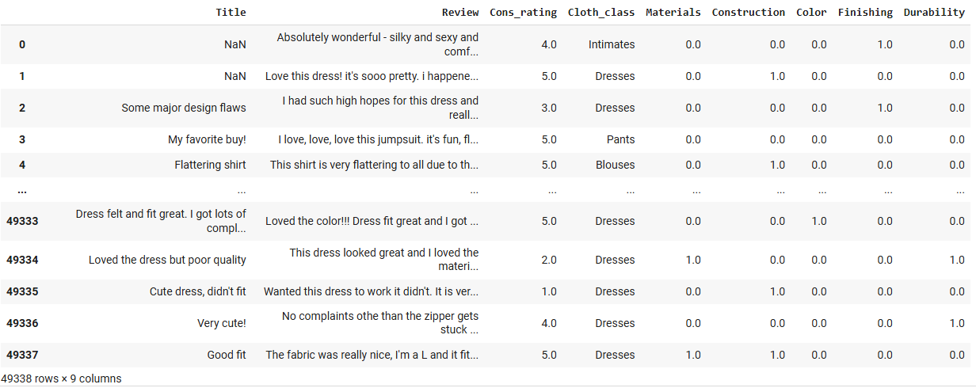
Figura 3
Sección de código para poder descargar los recursos adicionales de NLTK
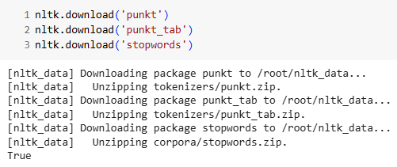
Nota. La figura 3 representa cómo descargar los recursos adicionales de NLTK los cuales son necesarios para la tokenización (punkt), también para las tablas de tokenización (punkt_tab) y finalmente las palabras comunes a eliminar (stopwords).

Una vez cargados los datos se preparan las stopwords pero conservando las negaciones ya que estas son importantes para el análisis. Utilizando una función encargada de eliminar valores nulos, URLs, puntuación, números y stopwords, además, se encarga de convertir el texto a minúsculas, tokenizar el texto y por último unirlo.

Figura 4
Fragmento de código correspondiente a limpieza de texto

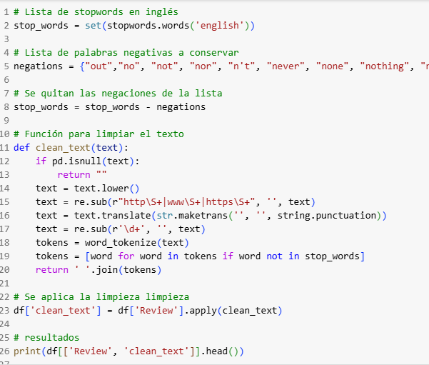

Figura 5
Muestra de texto después de la limpieza
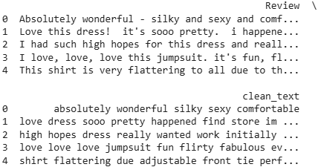

Como se puede ver en la figura 4 está la limpieza requerida del texto para eliminar caracteres, espacios y cualquier otra cosa que sea innecesaria al momento de trabajar con el dataset, en la figura 5 se aprecia la muestra de cómo se encuentra el dataset original, y posteriormente el texto limpio del dataset aplicando la función de limpieza.

Utilizando una gráfica (figura 6) mostramos la distribución de los temas obtenidos por la data

Figura 6
Gráfica de distribución de temas del dataset
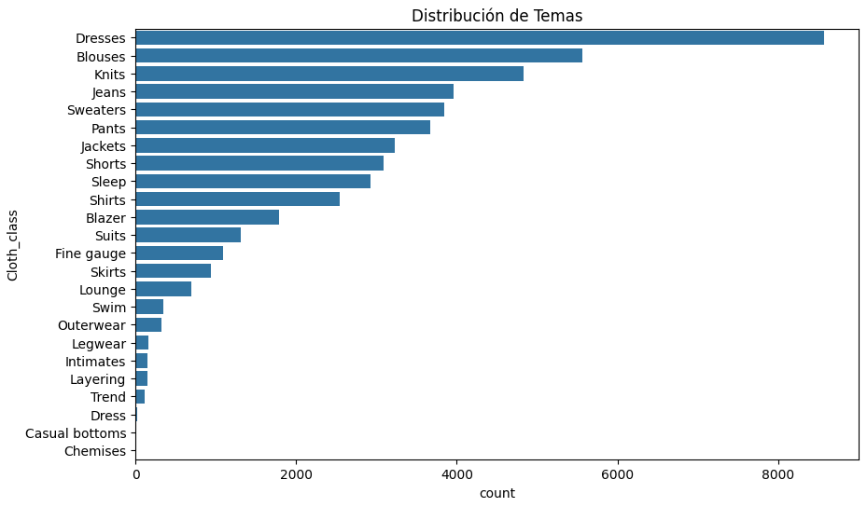
En la figura 7 se observan las palabras más utilizadas en este dataset por medio de una nube de palabras
Figura 7
Nube de Palabras del dataset
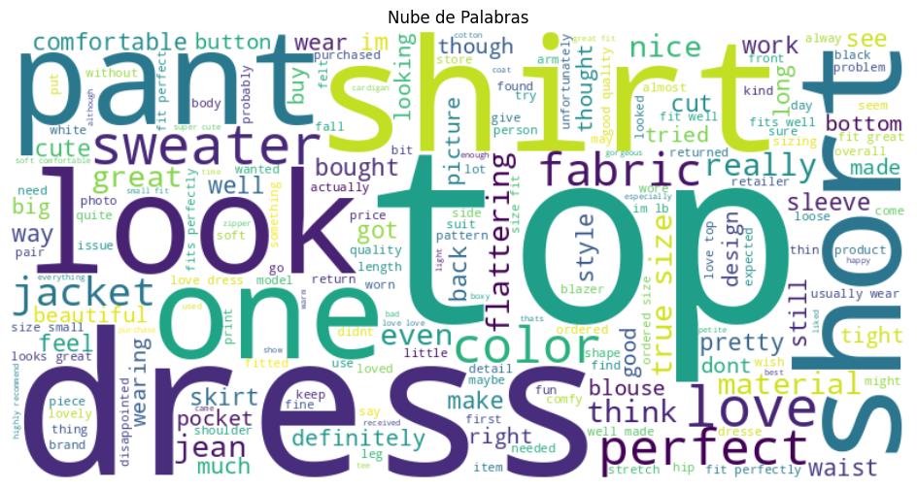

- Modelado
Se implementaron y compararon cuatro modelos para el análisis de sentimientos:

4.1. TextBlob
Para el análisis de sentimiento se trabajó con TextBlob, primero se utiliza una función (get_sentiment) para obtener la polarización de los sentimientos obteniendo valores entre -1 y 1.
Luego de aplicar la función al texto limpio (figura 4) se utiliza otra función para clasificar los sentimientos la cual se puede observar en la figura 8, esto se aplica a la polaridad obtenida con la anterior función.

Figura 8
Fragmento de código para utilizar el modelo TextBlob
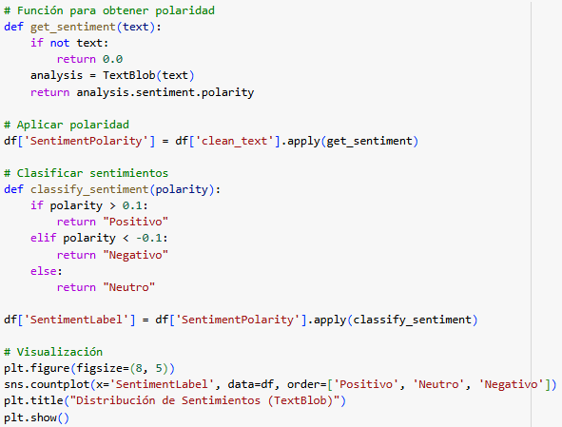

Generamos la nube de palabras por sentimiento con el objetivo de observar las palabras comunes que se encuentran asociadas cada uno, como se observa en la figura 9.
Figura 9
Nube de palabras TextBlob
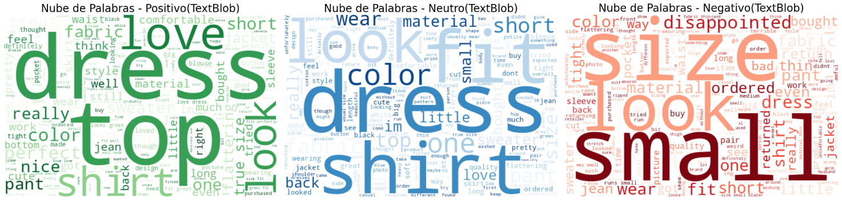

Mostramos la gráfica de barras para cada sentimiento en la figura 10, esta nos da una mejor percepción de qué tan bien está trabajando el modelo con respecto a la clasificación de sentimientos.
Figura 10
Gráfica de distribución de sentimientos TextBlob
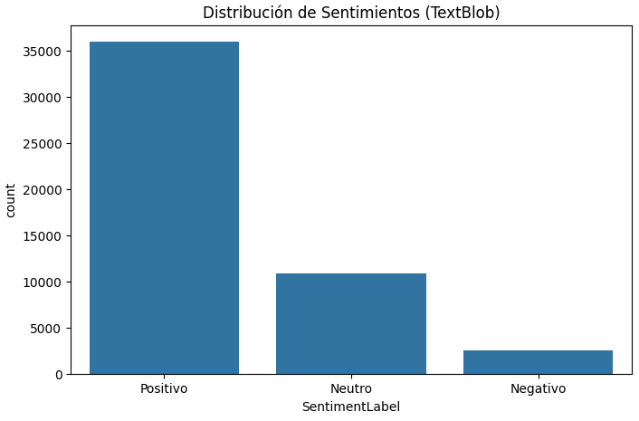

Al analizar la gráfica observamos que TextBlob al procesar el lenguaje natural está clasificando como sentimiento positivo la mayoría de interacciones, lo cual se aproxima a la información del dataset, pero encontramos que el sentimiento neutro le sigue, en este punto se evidencia una diferencia del dataset porque si tenemos en cuenta 2 ratings (1 y 2) para el sentimiento negativo este debe ser mayor que los neutros al contar con un solo rating (3) al observar esto se tomó la decisión de probar otro modelo para analizar sentimientos.

4.2. VADER
Para este caso se utilizó VADER (Valence Aware Dictionary and sEntiment Reasoner) el cual se encuentra especialmente diseñado para poder realizar un análisis de sentimientos en textos de redes sociales, pero funciona con textos cortos como interacciones de servicio al cliente.
Primero creamos una instancia de VADER, al hacer esto se utiliza el modelo pre-entrenado el cual es especialmente bueno para detectar Intensidad de sentimientos, Palabras con carga emocional, Modificadores (como "muy", "poco"), Negaciones (como "no es bueno").
Luego se utiliza una función (get_vader_sentiment) en la figura 11 para conseguir la polaridad de los sentimientos. Aplicamos dicha función al texto limpio y lo clasificamos utilizando una función lambda para clasificar la puntuación obtenida de la polarización.

Figura 11
Fragmento de código para usar VADER
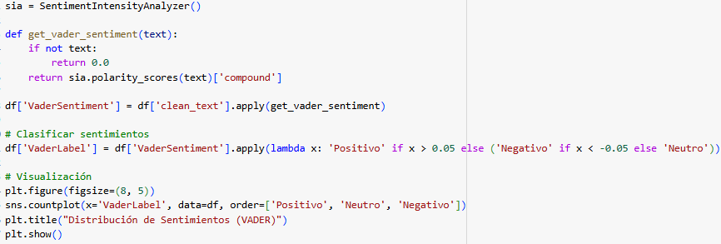

Generamos la nube de palabras por sentimiento con el objetivo de observar las palabras comunes que se encuentran asociadas cada uno.

Figura 12
Nube de palabras VADER
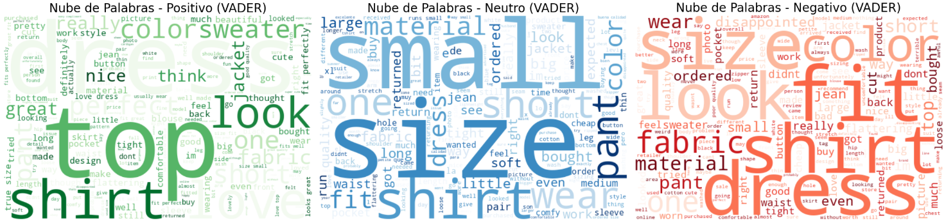

A diferencia de TextBlob, la distribución de sentimientos que genera VADER si bien aumenta el conteo en sentimientos categorizados como positivos, disminuye el conteo de sentimiento neutro y aumenta los negativos, considerándolo una pequeña mejora al procesar el lenguaje natural de los sentimientos, sin embargo aún le falta un poco para conseguir resultados más acertados.

Figura 13
Gráfica de distribución de sentimientos VADER
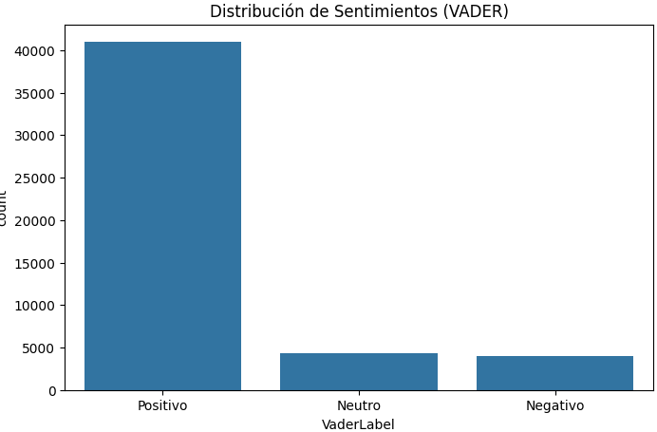
Utilizando VADER se observa una mejor distribución de los sentimientos por tema, al realizar un análisis de los datos descubrimos que en su mayoría los temas se encuentran relacionados a reseñas positivas aunque se observa un menor promedio para aquellos temas que cuentan con reseñas negativas o neutras.

Figura 14
Gráfica que muestra los sentimientos promedios por tema del dataset
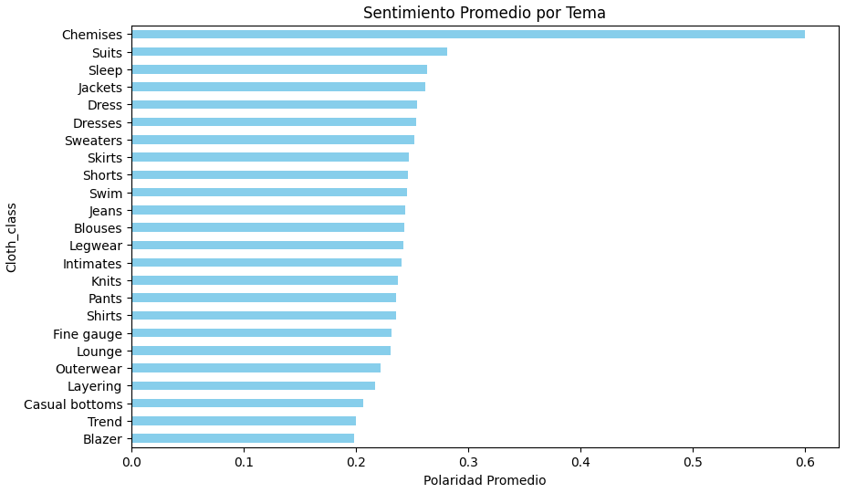
Para añadir más información del análisis de los modelos previos se realizó una variable en donde se guardan los sentimientos más aproximados del dataset, para esto se tuvo en cuenta una columna que ya tenía el dataset llamada “Cons_rating” que califica de 1 a 5, en ese punto de separaron los valores para que estuvieran distribuidos en positivo, negativo y neutro, esto se puede apreciar en la figura 15.
Figura 15
Fragmento de código para distribución de sentimientos
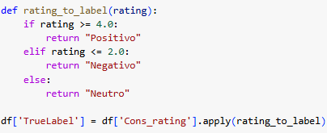

Finalmente una matriz de confusión que permitirá entender que tan bien están funcionando los modelos con respecto al dataset, estas se generan con el código en la figura 16 y la muestra de estas matrices de confusión en las figuras 17 y 18.

Figura 16
Fragmento de código para generar matrices de confusión TextBlob y VADER
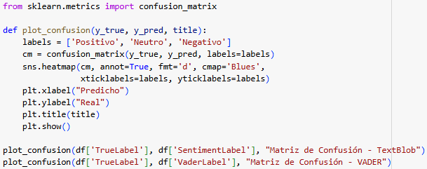

Figura 17
Matriz de confusión TextBlob
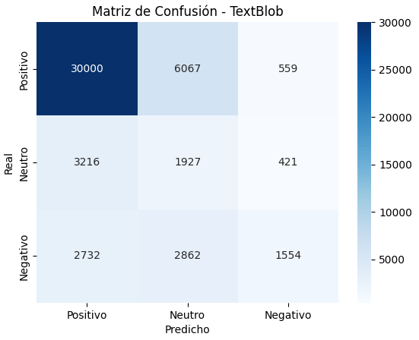
Figura 18
Matriz de confusión VADER
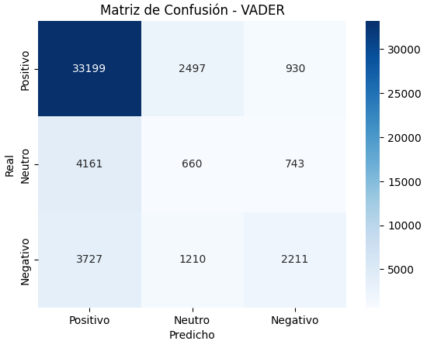

En las matrices de confusión (figuras 17 y 18) se entiende que tan bien están clasificando los sentimientos los modelos, en este caso TextBlob y VADER clasifican correctamente en su mayoría la clase positiva, sin embargo tienen problemas al detectar correctamente las clases negativa y neutra, esto se puede ver en la cantidad de reseñas que se desvían hacia los lados incorrectos, positivo y negativo para la clase neutro y positivo y neutro para la parte negativa.

4.3. BERT
Lo anterior nos llevó a investigar sobre otro modelo el cual tenga la capacidad de calcular los sentimientos con mayor exactitud, esto nos llevó a la librería “transformers” esta librería cuenta con modelos de lenguaje pre-entrenados como lo pueden ser BERT, GPT, entre otros, los cuales permiten un avanzado análisis de texto como clasificación, generación y más, lo cual es muy útil para análisis de sentimientos más preciso.
Para utilizar transformers es necesario instalarlo como se observa en la figura 19.
Figura 19
Fragmento de código para instalar paquetes de python necesarios para usar los modelos correspondientes

Al terminar la instalación de transformers debemos importar los distintos métodos necesarios para poder analizar los sentimientos el cual se observa en la figura 19.
Pipeline: Interfaz de alto nivel que simplifica el uso de modelos pre-entrenados además permite realizar tareas comunes con solo 2-3 líneas de código.
AutoTokenizer: Carga automáticamente el tokenizador adecuado para un modelo específico. Los tokenizadores convierten texto en números (tokens) que el modelo puede entender.
AutoModelForSequenceClassification: Clase para modelos pre-entrenados adaptados a clasificación de texto. Automáticamente carga la arquitectura correcta (BERT, RoBERTa, etc.)
Además es necesario importar “Pytorch” el cual es un framework de aprendizaje profundo necesario para transformers. Esta clase proporciona tensores (arrays multidimensionales) con aceleración GPU, autograd para cálculo automático de gradientes, operaciones necesarias para redes neuronales y lo más importante, corresponde a la base sobre la cual se construyen los modelos de transformers.
Figura 20
Fragmento de código para la importación de librerías necesarias en la aplicación de BERT y RoBERTa

Teniendo las clases y métodos necesarios para el análisis procedemos a seleccionar el modelo.
En este caso se seleccionó el modelo llamado bert-base-multilingual-uncased-sentiment el cual tiene las siguientes características:
BERT: Arquitectura de transformer bidireccional
Multilingual: Entrenado para entender múltiples idiomas
Uncased: No distingue mayúsculas/minúsculas
Fine-tuned for sentiment: Especializado en análisis de sentimientos Clasifica en 5 estrellas (1=muy negativo, 5=muy positivo)
Después de seleccionar el modelo es necesario tokenizar el texto para dicho modelo, al utilizar AutoTokenizer selecciona automáticamente el tokenizador correcto para este modelo
Procedemos a cargar el modelo, para esto se utiliza AutoModelForSequenceClassification el cual carga la arquitectura base (BERT)
Por último creamos la pipeline lo cual nos permite simplificar el proceso de tokenización, inferencia del modelo y post-procesamiento de resultados

Figura 21
Fragmento de código para cargar el modelo BERT y crear la Pipeline
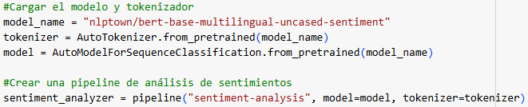

Utilizamos el pipeline definido con anterioridad el cual nos devuelve un diccionario con clasificación en estrellas y la confianza del modelo.
Una vez se obtienen las estrellas procedemos a etiquetarlas según el sentimiento.
Figura 22
Fragmento de código para usar el modelo BERT
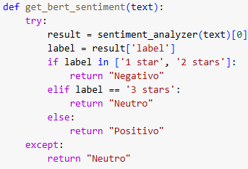
Al terminar el modelo procedemos a aplicarlo en el texto limpio y a observar el resultado, donde se encuentra una mayor exactitud respecto a los comentarios y los sentimientos que estos generan.
Figura 23
Fragmento de muestra de aplicación de BERT sobre el dataset
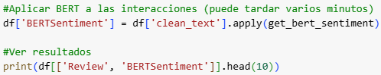
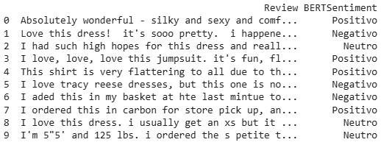

A Continuación mostramos una gráfica (figura 24) donde se observan la cantidad de interacciones por sentimiento.
Figura 24
Gráfica de distribución de sentimientos BERT
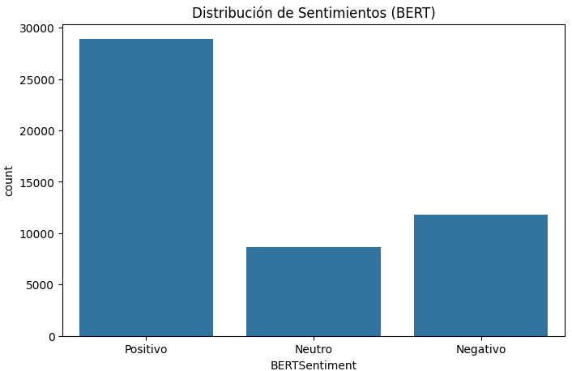

La nube de palabras de BERT generada en la figura 25 y también la matriz de confusión a continuación en la figura 26.

Figura 25
Nube de palabras BERT
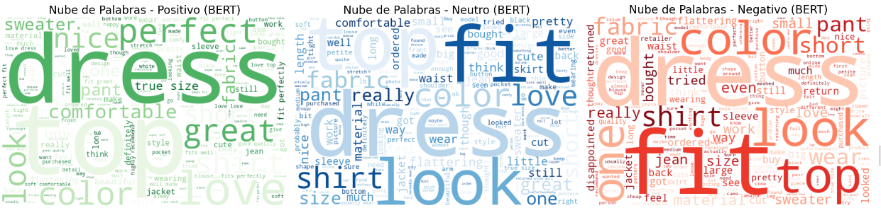
Figura 26
Matriz de Confusión BERT
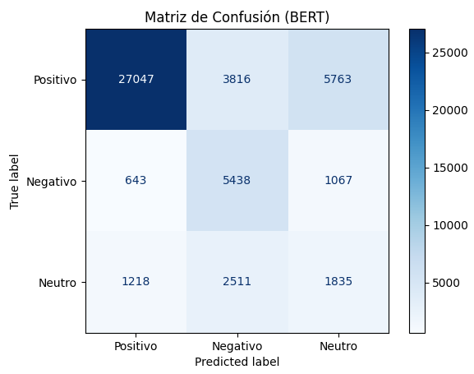
La figura 26 muestra que tan bien BERT está clasificando los sentimientos con respecto al dataset, se observa una muy buena clasificación en la clase positiva además de tener una mejoría en la clasificación en los sentimientos negativos, en la parte neutra por otro lado tiene problemas al clasificar correctamente los datos clasificándolos en su mayoría en la clase negativa.

Como se puede ver en la figura 27, al observar que los sentimientos generados tienen mayor relación con lo que se puede apreciar en el dataset procedemos a graficar los sentimientos por tema.
Figura 27
Gráfica de sentimientos de BERT separada por tema
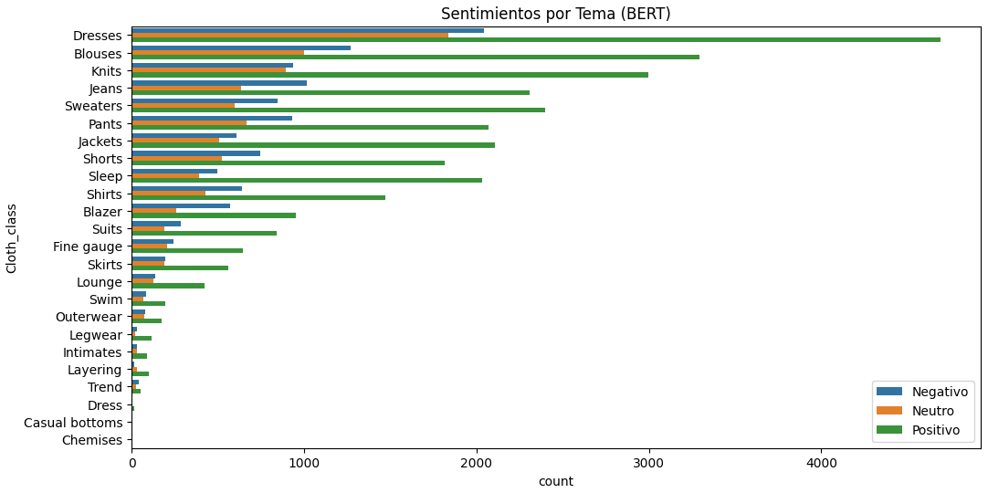

En la gráfica se aprecia los sentimientos relacionados a cada tema. Y como se menciona anteriormente, se encuentra una mayor relación de los sentimientos al texto encontrado en el dataset.

4.6. RoBERTa
Ahora vamos por el último modelo trabajado este es RoBERTa como bien se sabe es una versión mejorada de BERT y en la figura 28 se puede apreciar la carga del modelo.

Figura 28
Fragmento de código para cargar el modelo RoBERTa
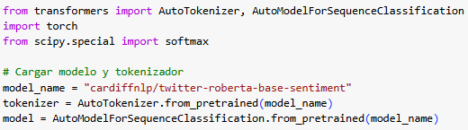
Se aplica el modelo sobre la data limpia con el código en la figura 29
Figura 29
Fragmento de código para aplicar el modelo RoBERTa
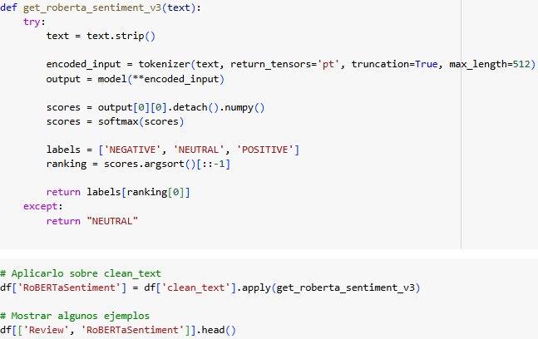

Figura 30
Muestra de aplicación del modelo RoBERTa en la data
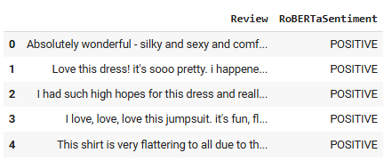
Cabe destacar que RoBERTa al ser un modelo más avanzado de BERT puede llegar a tardar más en el procesamiento del dataset
A continuación en la figura 31 se puede apreciar la clasificación de sentimientos de RoBERTa y en la figura 32 tenemos su correspondiente matriz de confusión.
Figura 31
Gráfica de distribución de sentimientos RoBERTa
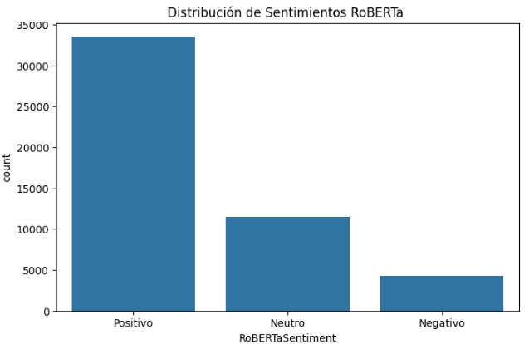
Figura 32
Matriz de confusión RoBERTa
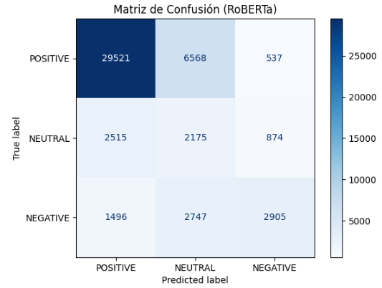
La figura 32 muestra la clasificación de sentimientos de RoBERTa dando a conocer un gran trabajo reconociendo la clase positiva, sin embargo se tienen bastantes problemas al momento de clasificar las clases neutra y negativa
A continuación la nubes de palabras por sentimientos en la figura 33 del modelo RoBERTa.
Figura 33
Nube de palabras RoBERTa
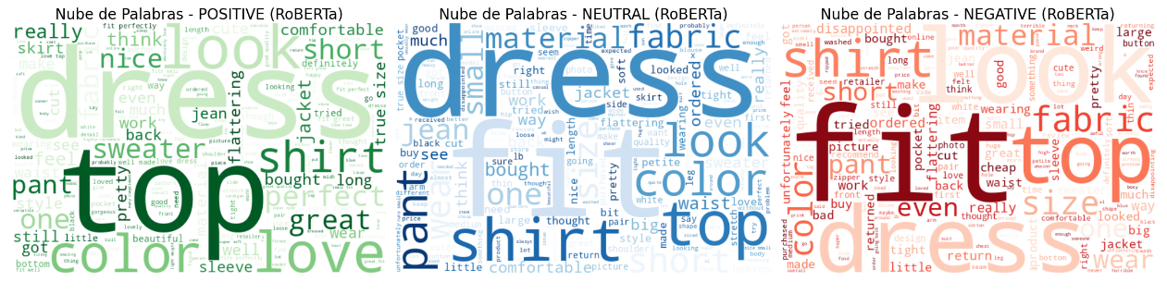
Por último realizamos una comparación entre los modelos utilizados (TextBlob, VADER, BERT, RoBERTa, y los sentimientos reales encontrados en los datos) para esto contamos los sentimientos generados por cada una y mostramos un gráfico con dicha información.
Figura 34
Gráfica comparativa de los modelos TextBlob, VADER, BERT, RoBERTa y la data real
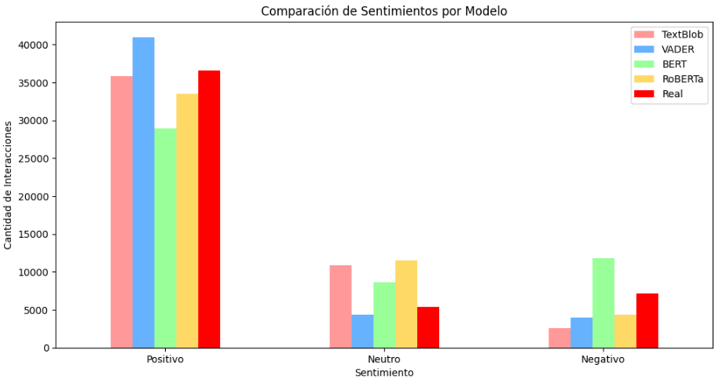

En la gráfica se observa la cantidad de sentimientos generados por modelo donde encontramos que TextBlob tiene mayor cantidad de neutros debido a que este modelo es más sencillo y no interpreta del todo bien los mensajes, mientras que VADER tiene una mejor distribución de sentimientos debido a que este modelo entiende mejor las palabras con sentimientos más claros y se encuentra enfocado en redes sociales. Por último los modelos BERT y RoBERTA tiene la mejor relación respecto a los datos proporcionados por el dataset, lo que nos permite encontrar una mejor distribución de comentarios negativos, neutros y positivos, contando estos modelos con una mayor exactitud para identificar los sentimientos en los comentarios.
Cada uno de los modelos fue formado o utilizado con el mismo conjunto de datos que había sido preprocesado, empleando herramientas como Python, Google Colab, bibliotecas de NLP y la librería de transformers de Hugging Face.

- Evaluación
Para la evaluación se tomaron en cuenta distintas métricas de los modelos correspondientes, permitiendo observar y concluir cuál es el más eficiente al aplicarlo en el dataset con el que se está trabajando.
Tabla 3
Tabla de Métricas comparativas positivo, neutro, negativo
Modelo | Clase | Precisión | Recall | F1-score | Precisión Global
TextBlob | Negativo | 0.62 | 0.22 | 0.33
 | Neutro | 0.18 | 0.35 | 0.24 | 0.68
 | Positivo | 0.84 | 0.82 | 0.83
VADER | Negativo | 0.57 | 0.32 | 0.41
 | Neutro | 0.15 | 0.12 | 0.13 | 0.73
 | Positivo | 0.81 | 0.91 | 0.86
BERT | Negativo | 0.46 | 0.76 | 0.58
 | Neutro | 0.21 | 0.33 | 0.26 | 0.70
 | Positivo | 0.94 | 0.74 | 0.83
RoBERTa | Negativo | 0.67 | 0.41 | 0.51
 | Neutro | 0.19 | 0.39 | 0.26 | 0.70
 | Positivo | 0.88 | 0.81 | 0.84

Nota. La Tabla 3 representa los distintos modelos así cómo algunas métricas correspondientes, los cuales son precisión que son los elementos que el modelo acomodó en una clase y realmente pertenecen a esa clase, recall, que indica cuántos de los elementos que realmente pertenecen a una clase fueron correctamente identificados, F1-score una media armónica entre la precisión y el recall, y finalmente la precisión global (accuracy) que permite conocer el porcentaje total de las predicciones correctas.

En la Tabla 3 las métricas generales de los 4 modelos utilizados observando las diferencias que presentan cada uno y mostrando que los que mejor tienen rendimiento general son los modelos BERT y RoBERTa, aunque el modelo VADER tiene un buen desempeño por lo que no hay por qué despreciar sus resultados, mientras que TextBlob se queda por detrás de los demás modelos.
- Despliegue
Aunque no se llevó a cabo un despliegue en un ambiente de producción, se registraron y examinaron los resultados con el fin de proporcionar sugerencias sobre el modelo más idóneo para tareas similares. Asimismo, se propone como trabajo futuro la adaptación personalizada de los modelos en conjuntos de datos más concretos, con el objetivo de aumentar aún más la exactitud y obtener como resultado un modelo entrenado de manera personalizada.

Conclusiones
A través del análisis comparativo, se concluye que los modelos BERT y RoBERTa superan a TextBlob y VADER en la tarea de clasificación de sentimientos en reseñas de ropa. Su capacidad para contextualizar y captar matices lingüísticos permite que sea una opción más adecuada para este tipo de aplicaciones. Sin embargo, su implementación requiere mayores recursos computacionales y tiempo en comparación con los otros modelos.
VADER cuenta con el mayor accuracy y es el que mejor detecta la clase positiva, aunque es menos preciso al clasificar polaridades negativas y neutras, resulta ser una alternativa viable para proyectos con limitaciones de recursos y que requieran la mayor exactitud en la clasificación de sentimientos positivos. En futuras investigaciones, se podría explorar la optimización de BERT y de RoBERTa para reducir su carga computacional sin comprometer su precisión ya que estos presentan la mejor clasificación emocional en cuanto a negativos y neutros.
Podemos tener en cuenta entonces que si bien modelos más exigentes como BERT o RoBERTa son una buena alternativa para procesar el lenguaje natural, es necesario tener en cuenta otras opciones que se acoplen a la potencia computacional con la que contamos, además de ver con cuántos datos estamos trabajando, con base en esto, se procede a analizar qué opción es más adecuada según los requisitos.
Al analizar el apartado de sentimientos, se identificó que las reseñas clasificadas como negativas y neutras, resultan ser las más difíciles de clasificar correctamente por parte de los modelos ya que se aprecia un bajo rendimiento en los mismos.
Es importante tener en cuenta que para este trabajo se están utilizando modelos predefinidos con el objetivo de observar el que más se aproxima a los datos reales, partiendo de este punto se puede escoger cualquiera de estos para entrenarlo y de esta forma buscar una mayor precisión.

Referencias
Cambria, E. Schuller, B. Xia, Y. Havasi, C. (2017). A Novel Framework for High-category Coverage Clothing Recommendation System Based on Sentiment Analysis. IEEE Xplore. https://doi.org/10.1109/MIS.2013.30
Cardiffnlp. (s.f). Twitter-roBERTa-base for Sentiment Analysis. Hugging Face. https://huggingface.co/cardiffnlp/twitter-roberta-base-sentiment
Devlin, J. Chang, M. Lee, K. Toutanova, K. (2019). BERT: Pre-training of Deep Bidirectional Transformers for Language Understanding. Cornell University. https://arxiv.org/abs/1810.04805
Dumlao, Jocelyn. (2023). Consumer Review of Clothing Product Dataset. Kaggle. https://www.kaggle.com/datasets/jocelyndumlao/consumer-review-of-clothing-product
Hong, Ying. Shao, Xiwen. (2021). Emotional Analysis of Clothing Product Reviews Based on Machine Learning. IEEE Xplore. https://ieeexplore.ieee.org/document/9712086
Hutto, C. Gilbert, E. (2014). VADER: A Parsimonious Rule-Based Model for Sentiment Analysis of Social Media Text. ResearchGate. https://ojs.aaai.org/index.php/ICWSM/article/view/14550
Jurafsky, D. Martin, J. (2021). Speech and Language Processing. Stanford University. https://web.stanford.edu/~jurafsky/slp3/
Liu, Y. Ott, M. Goyal, N. Du, J. Joshi, M. Chen, D. Levy, O. Lewis, M. Zettlemoyer, L. Stoyanov, V. (2019). RoBERTa: A Robustly Optimized BERT Pretraining Approach. University of Washington, Seattle, WA. https://arxiv.org/abs/1907.11692
Mahmud, M. Mullick, R. Anas, M. (2023). Sentiment Analysis of Women's Clothing
Reviews on E-commerce Platforms: A Machine Learning Approach. Researchgate.https://tinyurl.com/2asf8bqt
nlptown. (s.f). bert-base-multilingual-uncased-sentiment. Hugging Face. https://huggingface.co/nlptown/bert-base-multilingual-uncased-sentiment
Sharma, P. Kumar, R. Gupta, M. (2021). Impacts of Customer Feedback for Online-Offline Shopping using Machine Learning. IEEE Xplore. https://tinyurl.com/ypwff6pa
Sun, C. Qiu, X. Xu, Y. Huang, X. (2019). How to Fine-Tune BERT for Text Classification?. Springer. https://doi.org/10.1007/978-3-030-32381-3_16
TextBlob. (2018). TextBlob: Simplified Text Processing. TextBlob. https://textblob.readthedocs.io/en/dev/
Wan, H. Wang, Z. An, Z. Jiao, G. Zhang, X. (2023). A Novel Framework for High-category Coverage Clothing Recommendation System Based on Sentiment Analysis. IEEE Xplore. https://ieeexplore.ieee.org/document/10430040
Yin, W. Kann, K. Yu, M. & Schütze, H. (2020). Comparative Study of CNN and RNN for Natural Language Processing. Cornell University. https://arxiv.org/abs/1702.01923

